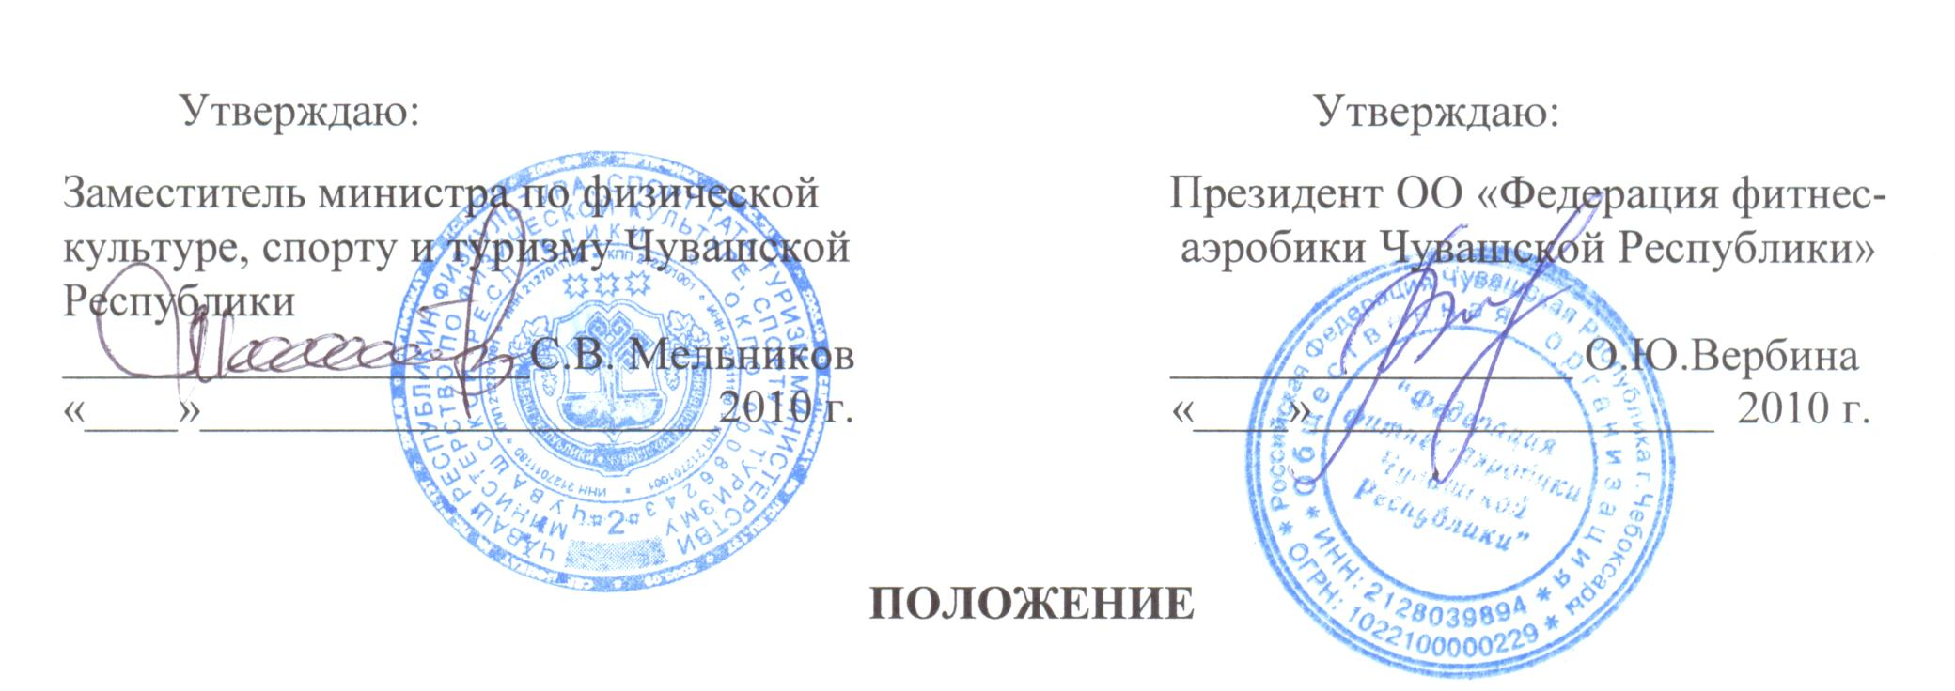

о проведении Открытого чемпионата и первенства Чувашской Республики
по фитнес-аэробике.

- Цели и задачи.
Открытый чемпионат и первенство Чувашской Республики по фитнес-аэробике 2011 года проводится в целях развития и пропаганды физической культуры и спорта, формирования здорового образа жизни среди подростков и молодежи.
- вовлечения широких масс подростков и молодежи в занятия по фитнес-аэробике;
- повышения физической, нравственной и духовной культуры молодежи;
- популяризации фитнес-аэробики в Чувашской Республике;
- выявления сильнейших спортсменов по фитнес-аэробике Чувашской Республики;
- обмена опытом между спортивными клубами по фитнес-аэробике Чувашской Республики, а также других регионов.
2. Сроки и место проведения.

Открытый чемпионат и первенство Чувашской Республики по фитнес-аэробике проводится 22 января 2011 года, торжественное открытие в 16.00, начало в 16.15, в ДК им. П.П. Хузангая (г. Чебоксары ул. З.Яковлевой, 54 А).

Генеральная репетиция 21 января 2011 года в 15.00, в ДК им. П. П. Хузангая (г. Чебоксары ул. З.Яковлевой, 54 А).

Заседание судейской коллегии 22 января 2011 года в 12.00 ч., в ДК им. П. П. Хузангая
(г. Чебоксары ул. З.Яковлевой, 54 А).
3. Руководство проведением.
Общее руководство подготовкой и проведением Открытого чемпионата и первенства Чувашской Республики по фитнес-аэробике 2011 года осуществляется Министерством по физической культуре, спорту и туризму Чувашской Республики и Федерацией фитнес-аэробики Чувашской Республики. Непосредственное проведение Открытого чемпионата и первенства Чувашской Республики по фитнес-аэробике 2011 года возлагается на главную судейскую коллегию, утвержденную Министерством по физической культуре, спорту и туризму Чувашской Республики.
Главный судья соревнований Вербина О.Ю.
Состав судейской коллегии: судья по технике – 3 человека, судья по артистизму – 2 человека.
4. Участники соревнований.

К Открытому чемпионату и первенству Чувашской Республики по фитнес-аэробике 2011 года допускаются девушки, прошедшие предварительную подготовку и имеющие допуск врача на участие в соревнованиях.
Открытый чемпионат и первенство Чувашской Республики по фитнес-аэробике 2011 года будет проходить по следующим номинациям:
«аэробика» - номер-код 1250011311R,
«степ-аэробика» - номер-код 1250021311R,
«хип-хоп-аэробика» - номер-код 1250031311R.
Возрастные категории:
Дети – (8, 9,10 лет), года: 2003, 2002, 2001
Примечания нет.
Кадеты – (11,12,13 лет), года: 2000, 1999, 1998
Примечание:
Если команда включает в себя 6 или 7 спортсменов, допускается, что возраст одного спортсмена 10 или 14 лет.
Если команда включает в себя 8 спортсменов, допускается, что возраст двух участников 10 или 14 лет.
Юниоры – (14,15,16 лет), года: 1997, 1996, 1995
Примечание:
Если команда включает в себя 6 или 7 спортсменов, допускается, что возраст одного спортсмена 13 или 17 лет.
Если команда включает в себя 8 спортсменов, допускается, что возраст двух участников 13 или 17 лет.
Взрослые с 17 лет и старше, года: с 1992 и старше.
Если команда включает в себя 6 или 7 спортсменов, допускается, что возраст одного спортсмена 16 лет.
Если команда включает в себя 8 спортсменов, допускается, что возраст двух участников 13 или 17 лет.

5. Программа соревнований.
Открытый чемпионат и первенство проводится по правилам Международной федерации спортивной аэробики и фитнеса (FISAF).
Номинация - фитнес-аэробика, хип-хоп-аэробика, степ-аэробика.

Жеребьевка и опробование площадки: 21 января 2011 г. с 15.00.

6. Обеспечение безопасности участников и зрителей.

За обеспечение безопасности участников и зрителей ответственность несет главный судья соревнований, главная судейская коллегия, тренеры и представители команд. Проведение соревнования разрешается на местах и спортсооружениях, принятых в эксплуатацию госкомиссиями при наличии актов технического обследования их готовности.

7. Определение победителей, награждение.
Победители и призеры в каждом виде программы, в каждой возрастной группе определяются в соответствии с Правилами соревнований по виду спорта. Командный зачет определяется по следующим критериям: количество лучших результатов, по таблице очков и пр.
Победители и призеры Открытого чемпионата и первенства Чувашской Республики по фитнес-аэробике 2011 года награждаются дипломами, медалями и ценными призами.
8. Финансирование.
Расходы по аренде спортсооружения, приобретению призов, за счет Федерации фитнес-аэробики Чувашской Республики. Министерство по физической культуре, спорту и туризму Чувашской Республики несет расходы по оплате питания судейской коллегии и обслуживающего персонала, по обеспечению медалями и дипломами. Все расходы по командированию - за счет командирующих организаций.
9. Заявки.
Заявки на участие в Открытом чемпионате и первенстве Чувашской Республики по фитнес-аэробике 2011 года принимаются за 1 месяц, конечный срок подачи заявок 15 января 2011 года, заявки должны быть заверены врачом и командирующей организацией. В заявке должны быть указаны: Ф.И.О., дата рождения, паспортные данные (свидетельство о рождении), спортивный разряд, домашний адрес, ИНН, номер свидетельства пенсионного страхования, Ф.И.О. тренера, организация.
По вопросам обращаться:
в Федерацию фитнес-аэробики Чувашской Республики:
тел. (8352) 62-31-70, 67-44-49 (Вербиной Оксане Юрьевне).
E-mail: 674449@mail.ru
в Министерство по физической культуре, спорту и туризму Чувашской Республики: учебно-спортивный отдел к Головину Игорю Вячеславовичу (8352) 62-48-65,
E-mail: sport8@cap.ru

Данное положение является официальным вызовом.

